Spécifications techniques des motos
Projet Nkingira nkure neza

- YAMAHA DT125
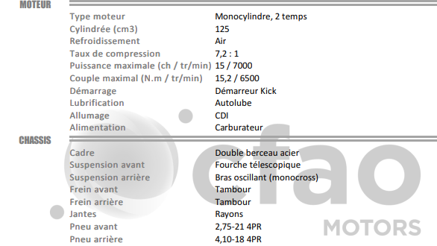

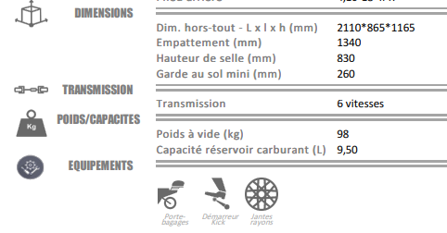

- Honda CRF300L
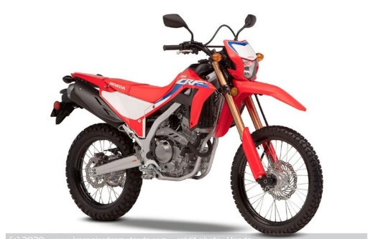

- Moteur
Alésage x Course (mm) | 76 x 63
Carburation | Injection électronique PGM-FI
Rapport volumétrique | 10,7 à 1
Cylindrée (cm³) | 286
Moteur | Monocylindre double ACT à refroidissement liquide
Puissance maxi. | 20,1 kW à 8 500 tr/min (27,3 ch) (95/1/EC)
Couple maxi. | 26,6 Nm à 6 500 tr/min (95/1/EC)
Démarrage | Electrique
Émissions de CO2 (g/km) | N.C
Capacité d’huile (litres) | 1,8
- Jantes
Frein avant | Simple disque ø 256 mm avec étrier 2 pistons, ABS
Frein arrière | Simple disque ø 220 mm avec étrier simple piston, ABS
Suspension avant | Fourche inversée ø 43 mm. Débattement 260 mm
Suspension arrière | Monoamortisseur avec Prolink. Débattement 260 mm
Dimension pneu avant | 80/100-21M/C 51P
Dimension pneu arrière | 120/80-18M/C 62P
Jante avant | Jantes aluminium à rayons
Jante arrière | Jantes aluminium à rayons
- C. Dimensions et poids
Batterie | 12 V-7 Ah
Angle de chasse | 27,5°
Dimensions (mm) | 2 230 x 820 x 1 200
Cadre | Simple berceau dédoublé en acier
Capacité de carburant (litres) | 7,8
Consommation | 3,1 l / 100 km
Garde au sol (mm) | 285
Poids tous pleins faits (kg) | 142
Hauteur de selle (mm) | 880
Traînée (mm) | 109
Empattement (mm) | 1 455

- Transmission
Embrayage | Multidisque en bain d'huile
Transmission finale | Par chaîne
Boîte | 6 rapports

- Masai x-ray 125cc

Moteur
Type : Mono-cylindre - 4 T
Carburateur Cylindrée : 124,2 cc
Compression : 7.1 : 1
Allumage : CDI
Démarrage : kick
Refroidissement : Liquide
Transmission
Type : Embrayage manuel 6 rapports
Finale : Chaine
Suspensions
Avant : Fourche inversée
Arrière : Mono-amortisseur à biellette
Freinage
Avant : Frein à disque pétales
Arrière : Frein à disque pétales
Pneumatiques
Avant : 110/70-17
Arrière : 130/70-17
Cadre
Périmétrique acier blanche ou bleu mat
Double bras acier
Dimensions
Longueur : 2120 mm
Largeur : 840 mm
Hauteur : 1120 mm
Hauteur de selle : 830 mm
Empattement : 1400 mm
Poids à sec : 120 kg
Réservoir : 11,5 l
Équipement
Jantes à rayons
Pontet de guidon taillé dans la masse
Bouchon de réservoir à clé
Clignotants à LED

